Chorvatsko 2022
VČETNĚ AUTOBUSOVÉ DOPRAVY
Brist- penzion MASLINA
TERMÍN DLE VLASTNÍHO VÝBĚRU – ODJEZD PÁTEK
Ubytování: Penzion se nachází přímo u pláže, pláž oblázková, dvoulůžkové pokoje s možností dvou přistýlek jsou vybaveny vlastním sociálním zařízením, balkonem, mini lednicí, televizí, klimatizace za příplatek 5 euro / den . Wifi připojení.
Stravování: polopenze v nedaleké restauraci Mimoza (cca 50 m). Snídaně formou bufetu, večeře výběr ze dvou menu + salát+ dezert. K večeři 2 dcl vína nebo 2 dcl piva nebo 2 dcl šťávy.
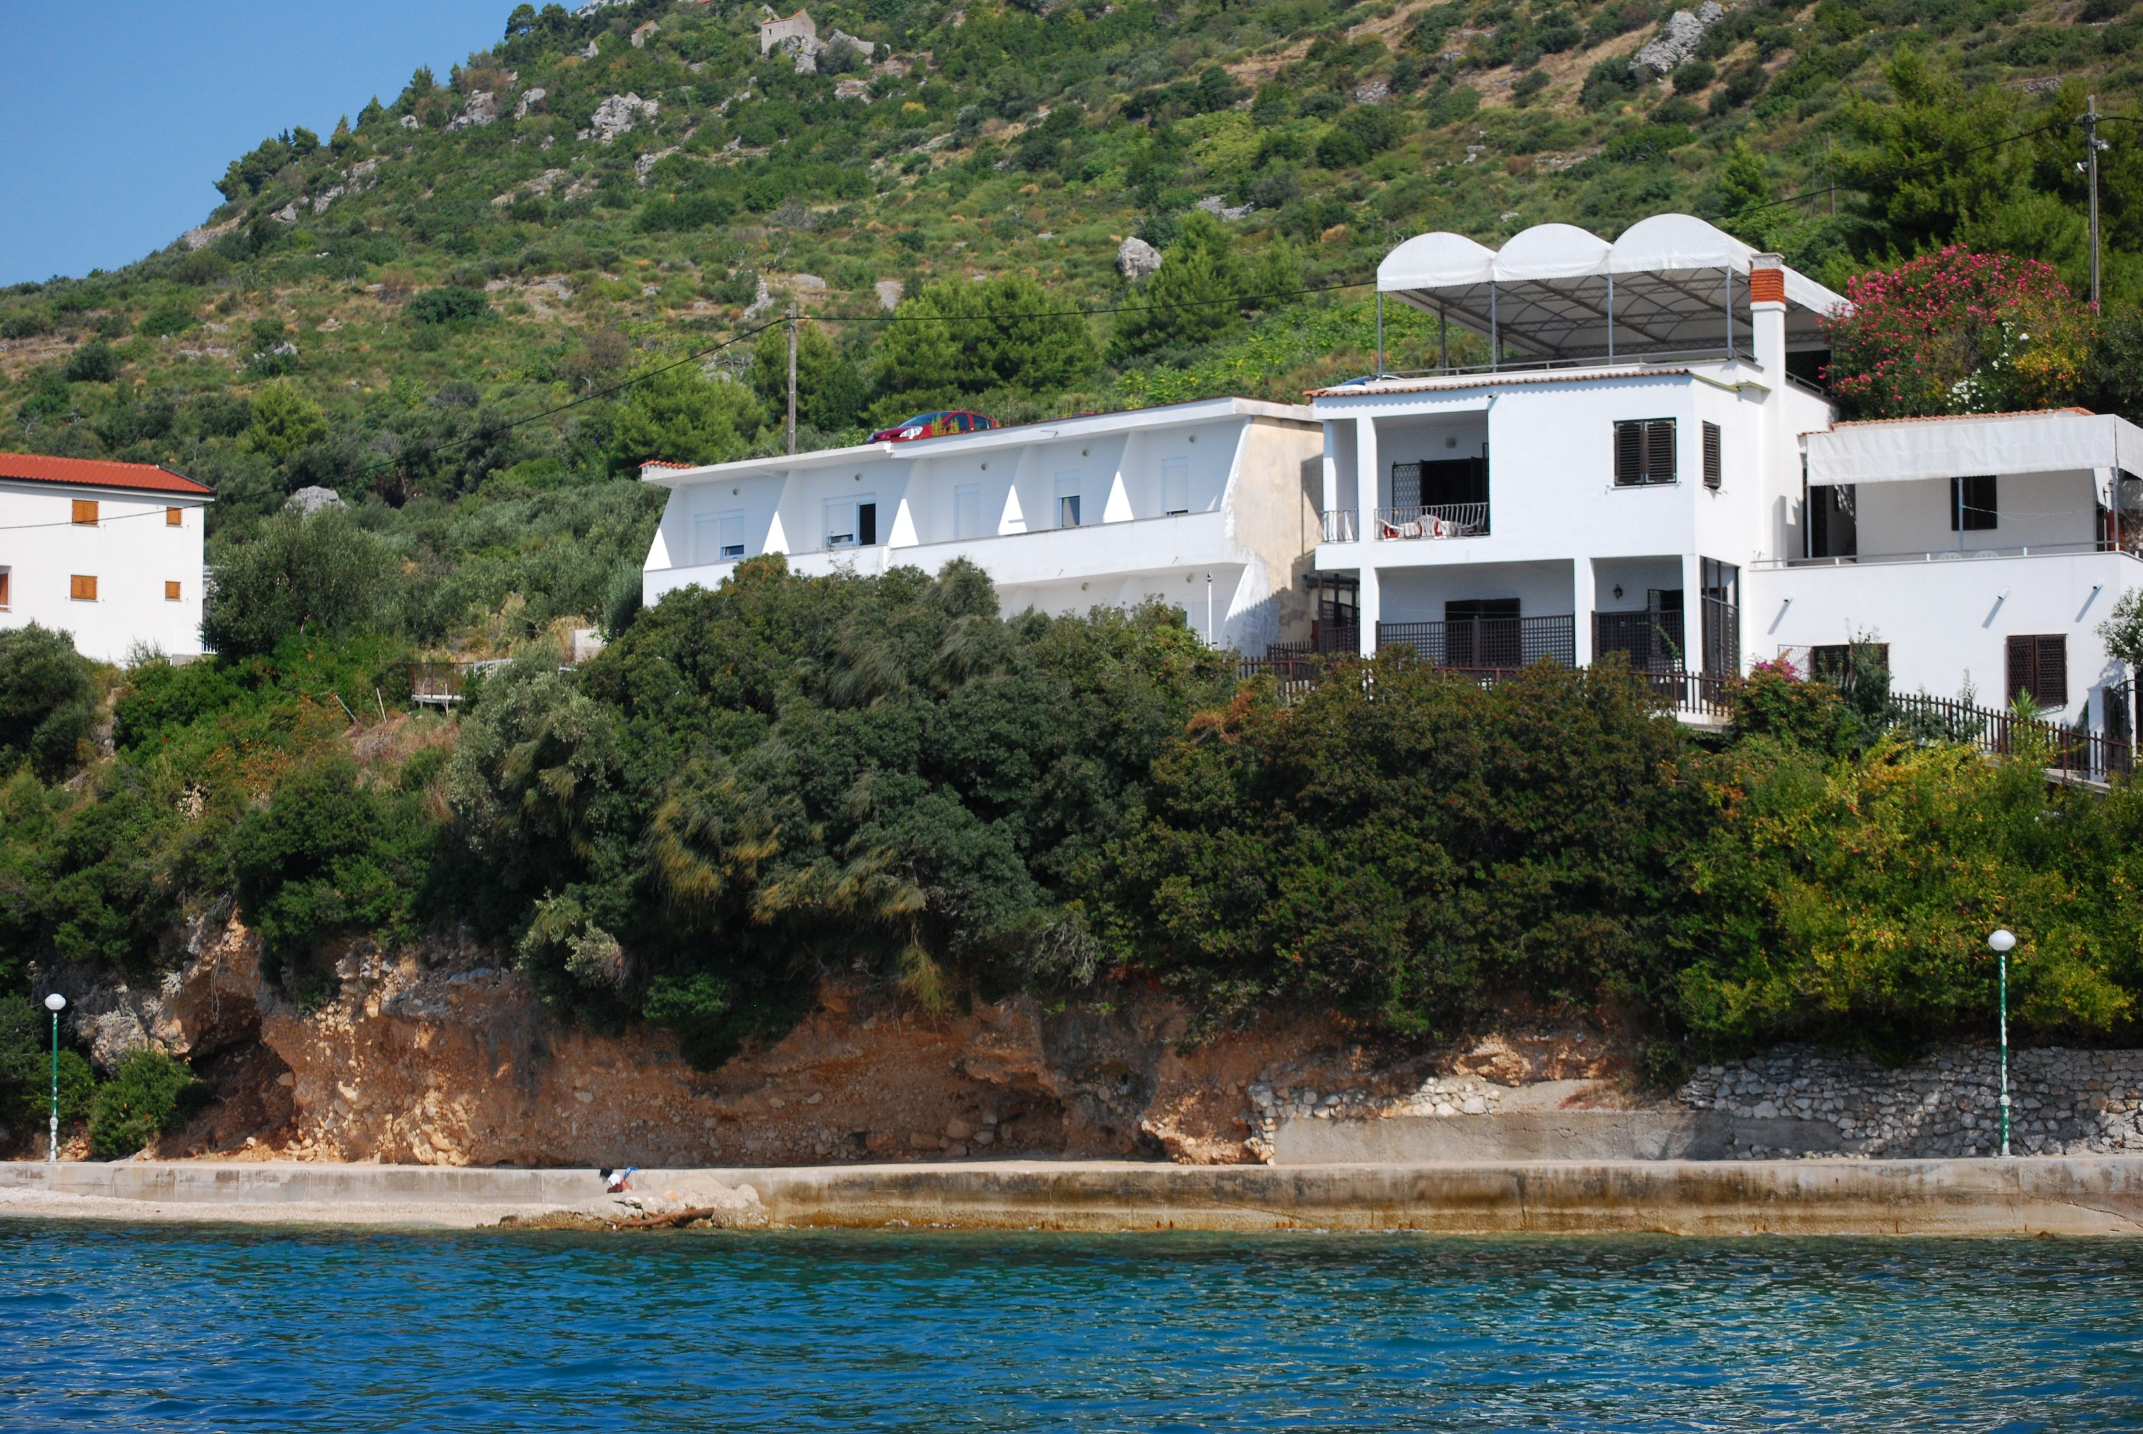
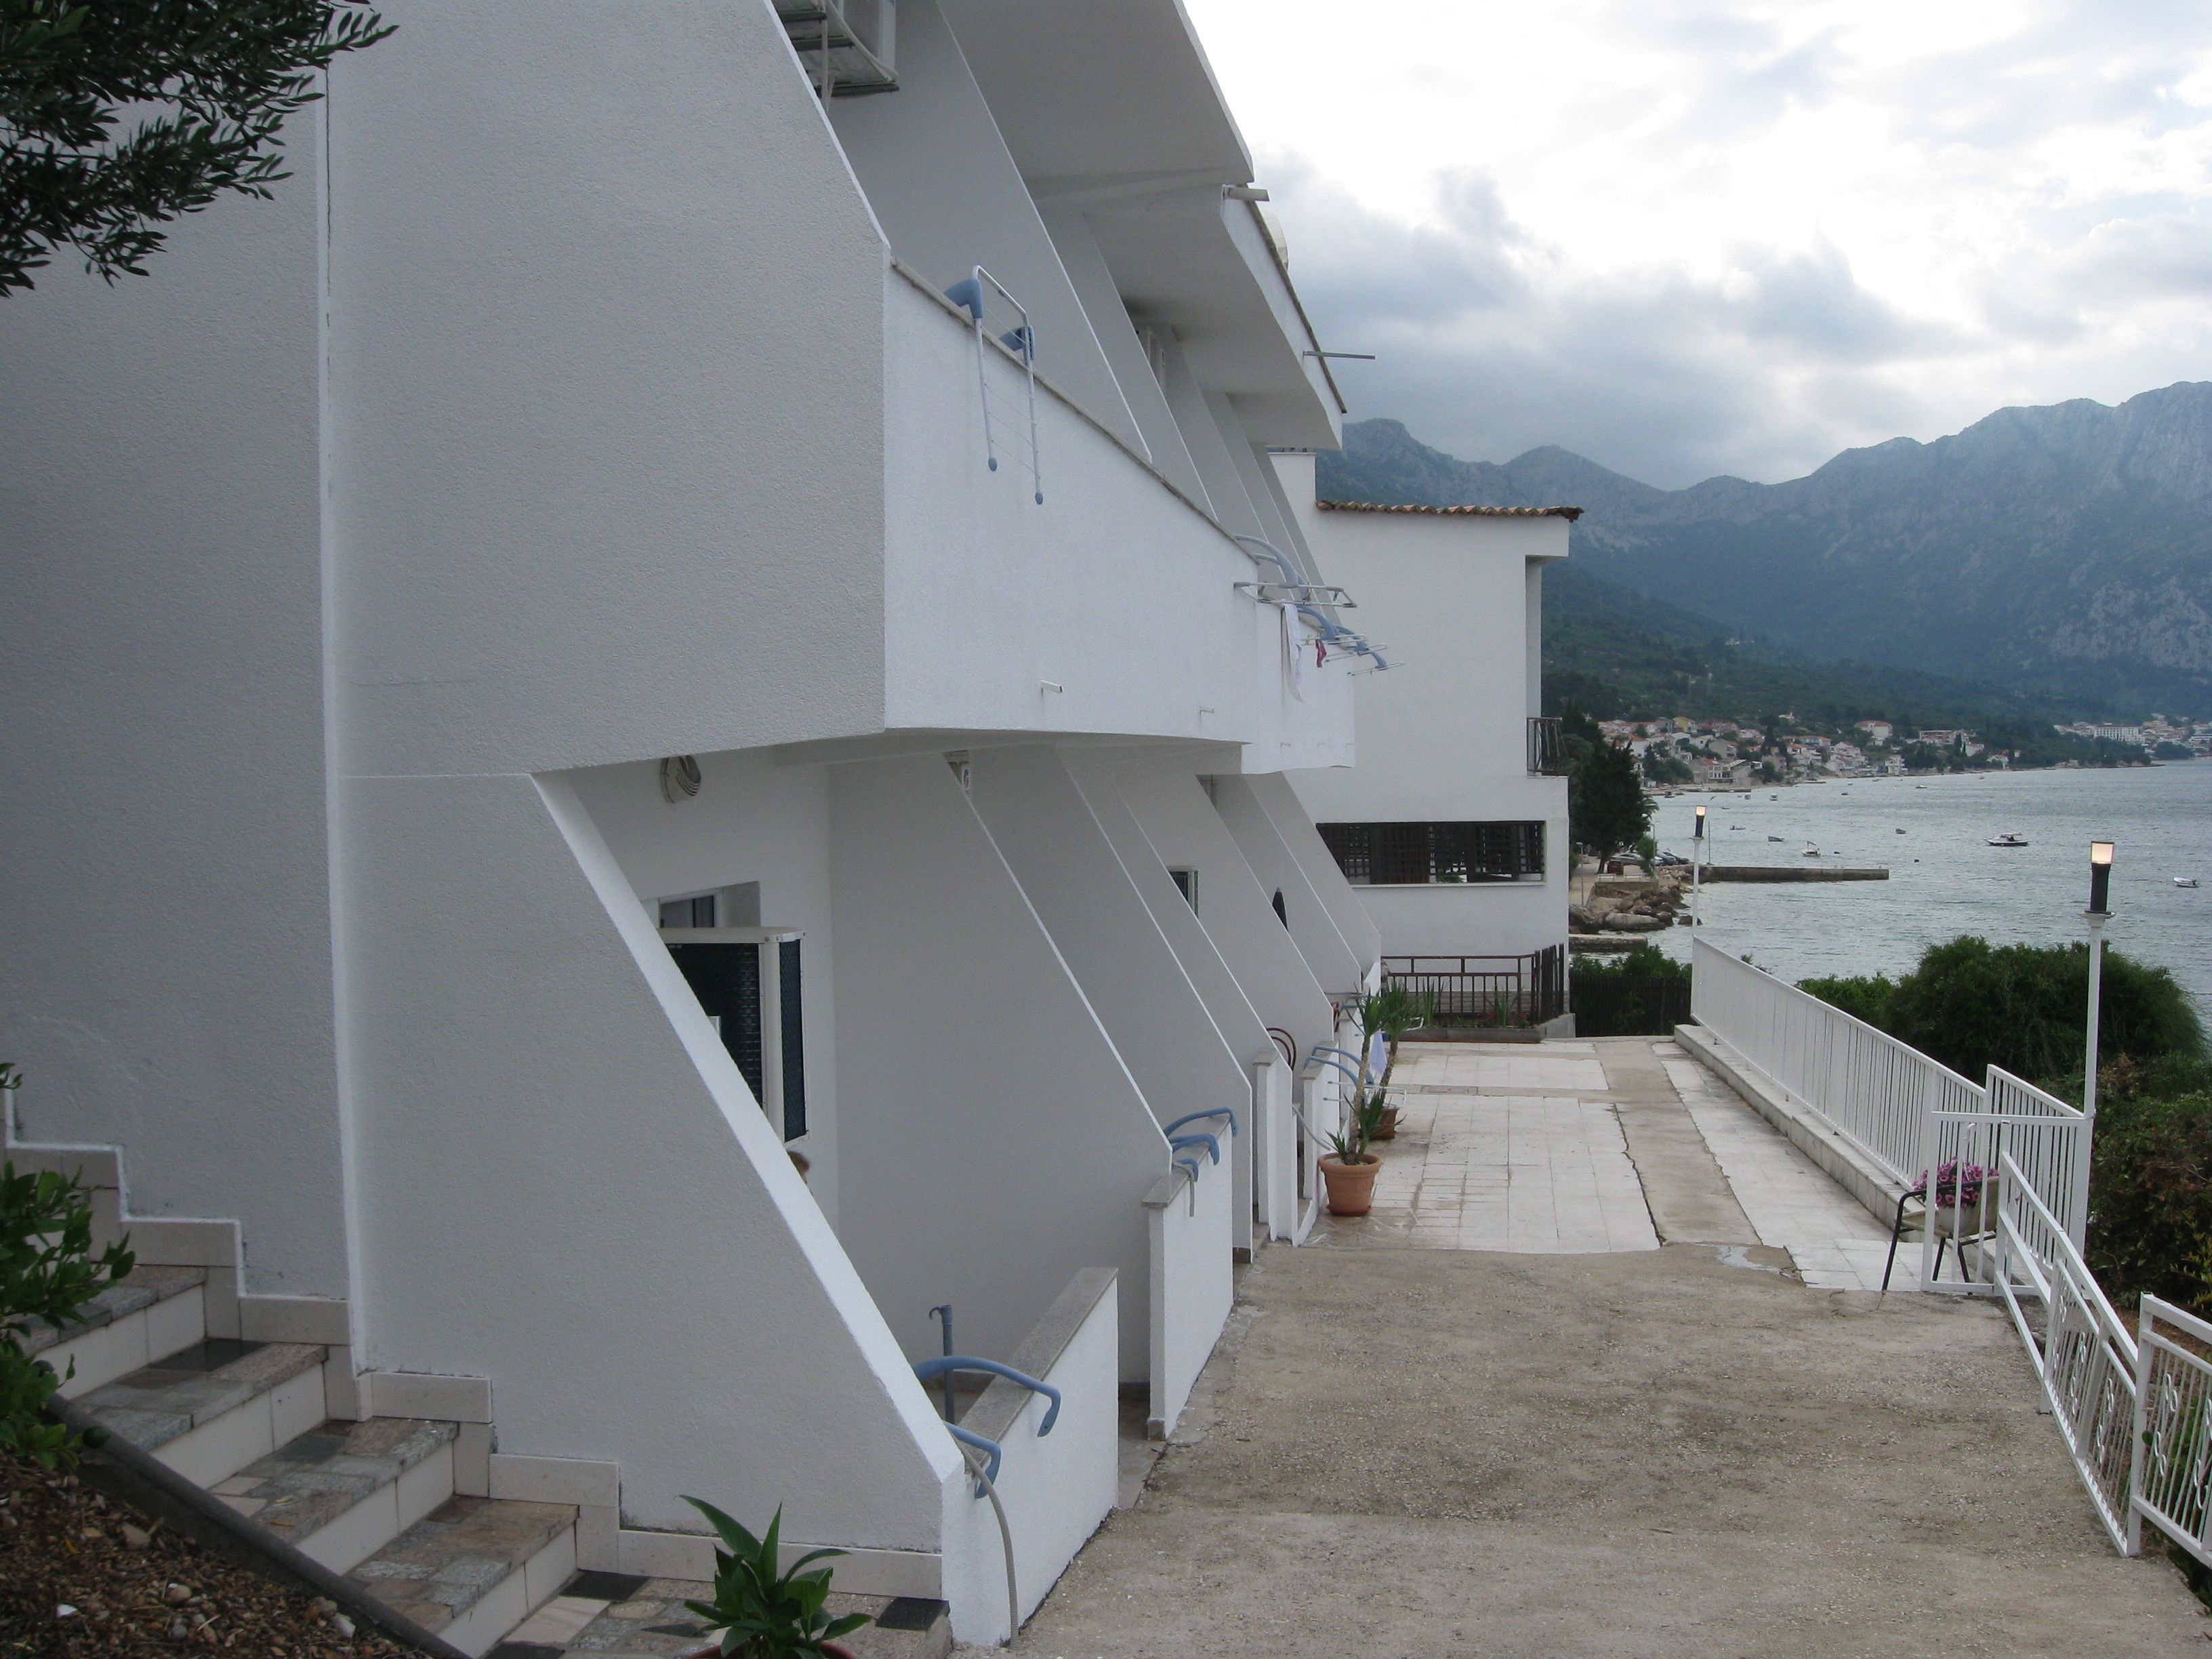
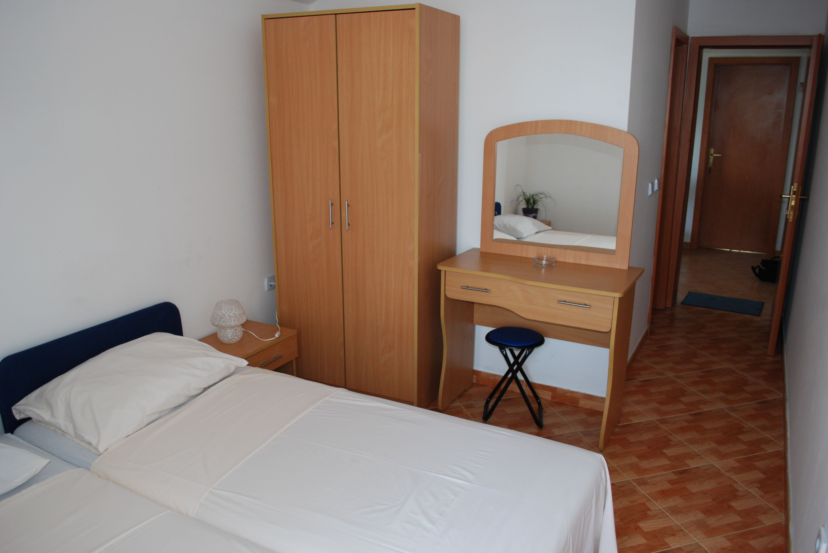


TERMÍN | ODBORÁŘ | ROD.PŘ.  ODBORÁŘE | DÍTĚ do 11,99 PŘISTÝLKA | NEODBORÁŘ | ROD.PŘ.NEODB.
Volitelný – odjezd v pátek návrat  v neděli | 5900 | 6900 | 5100 | 8500 | 9600

Cena zahrnuje: 7x ubytování, 7x polopenzi, dopravu lux.busem, pobytovou taxu, pojištění CK proti úpadku, komplexní cestovní pojištění TARIF K5S
(MOŽNOST připojištění TARIF - Covid karanténa +350,- Kč TARIF K5SP)

ZÁVAZNÉ PŘIHLÁŠKY NA REKREACE DO CHORVATSKA PŘIJÍMÁME DO 31. BŘEZNA.

PŘIHLAŠOVAT SE MŮŽETE EMAILEM jhudakov@varroclighting.com, PŘÍPADNĚ OSOBNĚ V KANCELÁŘI, NEBO TAKÉ PÍSEMNOU ŽÁDOSTÍ SE JMÉNY, DATY NAROZENÍ VŠECH ZÁJEMCŮ, VČETNĚ KONTAKTU NA VÁS, VLOŽENÉ DO KOVO BOXU NA VRÁTNICÍCH,
O PŘIJETÍ TÉTO FORMY PŘIHLÁŠKY VÁS BUDU NA UVEDENÉM ČÍSLE KONTAKTOVAT.

ZAMĚSTNANCI, KTEŘÍ MĚLI V POSLEDNÍCH TŘECH LETECH REKREACI Z ODBORŮ, DLE PRAVIDEL PŘIDĚLOVÁNÍ REKREACE NEMAJÍ V LETOŠNÍM NÁROK NA DOTOVANOU REKREACI.

PŘÍKAZY NA PLATBY DOVOLENÝCH SPLATNÉ DO 25. 4. 2022, VÁM BUDOU PŘEDÁNY, ČI ZASLÁNY PO PŘIHLÁŠENÍ.
V LETOŠNÍM ROCE SE POPRVÉ PLATÍ ZÁLOHA VE VÝŠI 2000 KČ PŘI PŘIHLÁŠCE.
Z TÉTO ZÁLOHY V PŘÍPADNĚ STORNA BUDOU ODEČTENY POPLATKY DLE STORNO PRAVIDEL CK VALAŠKA

